外卖点餐系统

需求分析说明书

学号 | 姓名 | 所完成的任务 | 成绩
112304010123 | 鲍杨 | 系统概述与业务流程梳理
112304010122 | 晏伟智 | 功能需求与用例建模
112304010126 | 章飞宇 | 数据需求分析
112304010124 | 张震 | 性能与运行环境规定
112304010119 | 毛嘉伟 | 综合分析与文档整合

2026年4月21日

引言

1.1 编写目的
本文档用于对“外卖点餐系统”进行系统化需求分析，明确系统建设目标、业务范围、功能边界、数据需求、性能要求与运行环境，为后续概要设计、详细设计、编码实现、测试验收与课程答辩提供统一依据。本文档的预期读者包括指导教师、项目开发成员、测试人员以及课程设计评审人员。

1.2 背景
待开发软件系统的名称为“外卖点餐系统”。本项目的任务提出者为软件工程课程设计教学任务与项目小组，开发者为课程设计小组成员，最终用户包括普通消费者、商家用户和平台管理员。系统拟运行于普通PC浏览器环境和基于局域网/互联网的Web服务环境之上，后端采用Spring Boot，数据库采用MySQL，前端采用Vue3与Element Plus。
该系统与其他系统或机构的基本关系如下：一是与浏览器端页面交互，实现用户点餐、商家管理和后台监管；二是与数据库系统交互，完成用户、商品、订单、评价等核心业务数据的存储与查询；三是与身份认证模块交互，通过JWT完成登录鉴权与权限识别。

1.3 定义
术语 | 定义
用户端 | 普通消费者使用的点餐端，主要完成注册登录、浏览店铺、加入购物车、下单、支付和评价等操作。
商家端 | 商家用于维护店铺、管理商品与处理订单的后台管理端。
管理员端 | 平台管理者用于用户管理、商家审核、订单监管和评价审核的后台端。
JWT | JSONWebToken，用于无状态身份认证与权限标识。
模拟支付 | 不接入真实第三方支付平台，仅通过状态流转模拟支付结果。

任务概述

2.1 目标
本系统开发的意图是构建一个具备完整业务闭环的外卖点餐教学项目，使系统既贴近真实外卖平台业务，又能够控制实现复杂度，适合课程设计与毕业设计场景。系统的应用目标包括：支持用户从浏览商品到订单完成的完整流程；支持商家对店铺、分类、商品和订单进行集中管理；支持管理员对平台数据进行审核和监管；为后续设计、编码和测试提供明确的需求依据。

2.2 用户的特点
本系统的最终用户分为普通用户、商家用户和平台管理员三类。普通用户具备基本的Web页面使用能力，使用频度较高；商家用户需要具备一定的数据录入与后台操作能力，主要执行商品管理与订单处理；管理员具有较高的管理权限，需要能够完成审核、查询、统计等工作。系统界面应尽量直观，操作流程应尽量简洁，以降低学习成本。

2.3 假定和约束
系统主要用于课程设计和毕业设计场景，不考虑真实骑手调度与多商户复杂结算。支付采用模拟支付方式，不接入微信、支付宝等第三方支付接口。项目规模定位为单体Web应用，暂不进行微服务拆分。系统默认运行于具备Java、Node.js与MySQL环境的开发机或服务器上。用户、商家和管理员均通过浏览器访问系统。

功能需求分析
系统应从输入、处理与输出三个角度满足外卖业务的基本功能需求。输入包括用户注册信息、商家商品信息、购物车数据、订单数据和评价数据；处理包括身份认证、权限校验、金额计算、库存变更、状态流转和数据统计；输出包括页面展示数据、订单状态、提示信息和统计结果。系统应支持普通教学演示环境下的多终端访问，并能够满足三类角色并行使用。

3.1 角色与主要功能
角色 | 输入 | 处理 | 输出
普通用户 | 注册信息、购物车、订单、评价 | 登录鉴权、金额计算、订单生成、状态更新 | 店铺列表、购物车结果、订单详情、评价结果
商家 | 店铺信息、分类信息、商品信息、接单操作 | 商品维护、订单处理、经营统计 | 商品列表、订单状态、统计报表
管理员 | 审核条件、查询条件、管理操作 | 用户管理、商家审核、订单监管、评价审核 | 审核结果、平台统计、查询结果

3.2 主要功能模块

用户端功能
用户注册与登录
店铺和商品浏览
购物车管理
地址管理
订单提交与模拟支付
订单查询、取消、确认收货
订单评价

商家端功能
商家注册与登录
店铺信息维护
商品分类管理
商品增删改查
订单接单/拒单/配送处理
经营统计查看

管理员端功能
管理员登录
用户管理
商家审核
平台分类管理
全平台订单监管
评价审核
平台统计

3.3 用例建模
采用面向对象的方法对系统进行用例建模。系统的主要参与者包括普通用户、商家和管理员。普通用户围绕下单闭环展开，商家围绕店铺与订单展开，管理员围绕审核与监管展开。图3-1给出了系统的总体用例图。
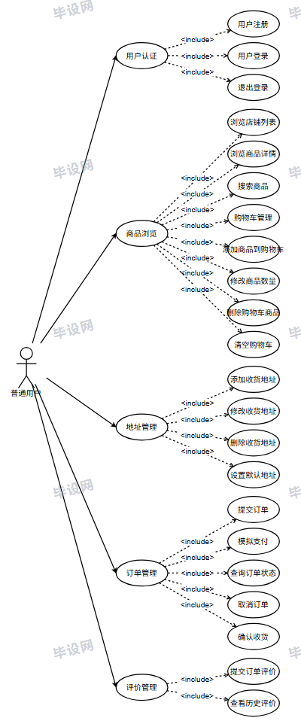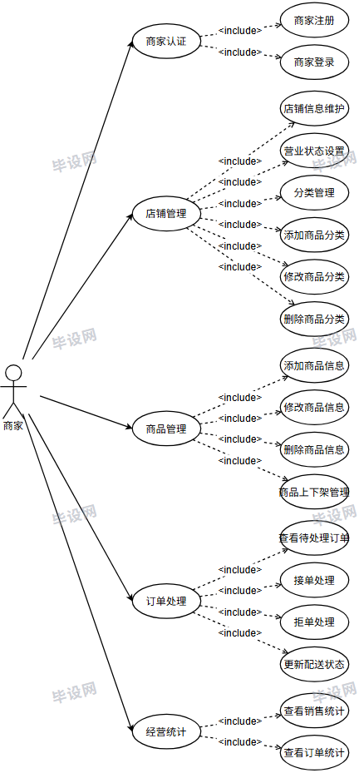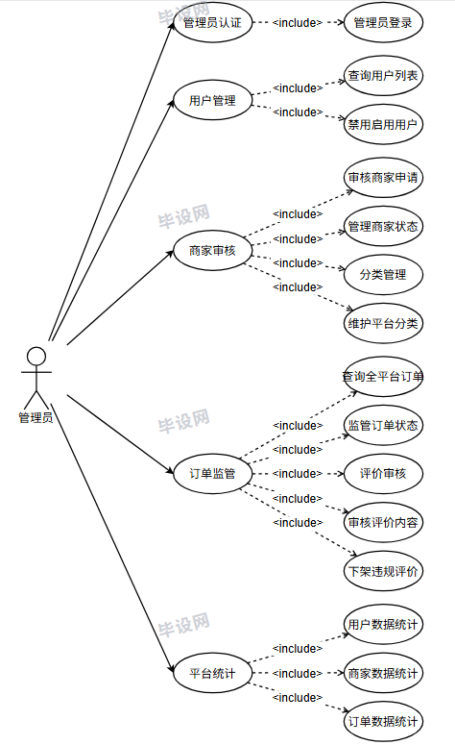
图3-1外卖点餐系统用例图

3.4 详细功能要求

3.4.1用户注册与登录
用户应能够完成注册、登录和退出。系统应保证用户名唯一，密码加密存储，被禁用用户不得登录。

3.4.2商品浏览与购物车
用户应能够浏览店铺与商品，并对购物车中的商品进行添加、修改数量、删除与清空操作。

3.4.3订单处理
系统应支持订单创建、模拟支付、商家接单、订单取消、确认收货以及订单状态查询。

3.4.4评价功能
用户仅能对已完成订单进行评价，评价内容包括评分、文字描述和匿名标记。

3.4.5商家管理
商家应能够维护店铺资料、管理分类与商品，并对订单进行接单、拒单和配送状态处理。

3.4.6平台管理
管理员应能够管理用户、审核商家、监管订单、审核评价并查看统计信息。

性能需求分析

4.1 精度
系统对数据精度的控制贯穿于数据录入、计算、存储与展示的全过程。金额类数据（如商品单价、订单总额、配送费及退款金额等）在存储与运算时需采用高精度数据类型，统一保留两位小数，确保财务结算与对账的准确性，避免因浮点运算导致误差累积；数量类数据（如库存余量、购物车商品件数、购买数量等）需严格校验为非负整数，并在业务逻辑中设置边界保护，防止异常增减或超发；各类状态字段（如订单状态、审核状态、营业状态等）必须依托标准枚举或数据字典进行统一管理，禁止使用模糊字符或随意编码。前后端需进行双重格式校验，确保数据在各层级传递过程中不发生精度丢失或语义歧义，保障业务逻辑的严谨性。

4.2 时间特性要求
系统在响应效率与事务处理方面需满足流畅稳定的运行要求。常规查询类操作（如列表检索、条件过滤、详情查看等）应通过合理的数据结构设计与查询优化，确保在合理时间内快速返回结果，避免界面长时间等待；涉及核心链路的关键操作（如订单提交、支付回调、商家接单等）必须纳入完整的事务管理范畴，保障数据操作的原子性与状态流转的强一致性，关键节点需及时反馈处理结果。同时，系统需具备基础的多用户并发处理能力，在课程设计演示或多人协同测试场景下，能够合理分配计算与网络资源，稳定响应并发请求，避免因访问集中导致的服务阻塞或数据异常。。

4.3 灵活性要求
系统架构设计应充分考虑未来业务演进与技术迭代的需求，具备良好的可扩展性与可维护性。在功能层面，需预留标准化接口与配置入口，以便后续平滑接入优惠券体系、第三方配送服务、真实支付网关及多渠道消息通知等附加模块，新功能接入时尽量做到对核心业务无侵入；在代码结构层面，应严格遵循分层架构原则，保持表现层、业务逻辑层与数据访问层的职责边界清晰，降低模块间的耦合度，核心业务规则宜采用策略化或配置化设计，避免硬编码带来的修改成本。配套的开发规范、清晰的代码注释与完整的架构说明文档将进一步提升系统的可读性，为后续的代码维护、功能迭代与二次开发提供扎实基础。

业务流程分析
对系统的业务流程进行梳理与分析，有助于明确数据在各角色与功能模块之间的流转路径，验证业务逻辑的完整性与合理性。本文结合数据流图、数据字典与IPO表，对外卖点餐系统的核心业务链路进行结构化说明。

5.1 业务流程说明
系统的核心业务围绕订单生命周期展开，主要涵盖用户下单、商家接单与订单完结三大关键环节。各流程之间通过明确的状态节点、数据校验与事务控制紧密衔接，形成闭环管理。
用户下单流程：用户完成身份认证后，可浏览店铺列表、筛选商品并查看详情。选定商品后加入购物车，系统实时校验商品上架状态、价格有效性及库存余量。用户确认购物车内容、填写或选择配送地址后提交订单，系统生成唯一订单标识并触发库存预占逻辑。随后进入模拟支付环节，支付成功后系统正式扣减库存、生成交易流水，并将订单状态变更为“待接单”，同时向商家端推送新订单通知。
商家接单流程：商家登录后台管理系统后，可查看处于“待处理”状态的订单队列，包括订单明细、商品清单及配送信息。商家根据实际经营情况执行“接单”或“拒单”操作。若选择接单，系统锁定该订单，状态流转至“配送中”，并记录操作时间与处理人；若选择拒单，需填写拒单原因，系统将订单状态更新为“已取消”，同步触发库存回滚与资金解冻机制，并向用户端发送状态变更通知，确保前后端数据与业务状态的一致性。
订单完成流程：商品送达后，用户在客户端查看订单履约进度并执行“确认收货”操作。系统接收确认指令后，将订单状态终态化为“已完成”，结算相关交易流水，并同步开放评价权限。用户可在规定周期内对商品质量、商家服务及整体体验进行多维度评价，评价数据经基础过滤后展示于店铺主页，形成“交易→履约→反馈”的业务闭环，为后续运营优化提供数据支撑。

5.2 数据流图（DFD）
数据流图用于从宏观视角刻画系统内部的数据加工路径与存储结构，明确各功能模块间的信息交互边界。图5-1为外卖点餐系统的0层数据流图，重点展示了系统与外部环境之间的数据输入输出关系，以及核心处理过程与数据存储的逻辑映射。
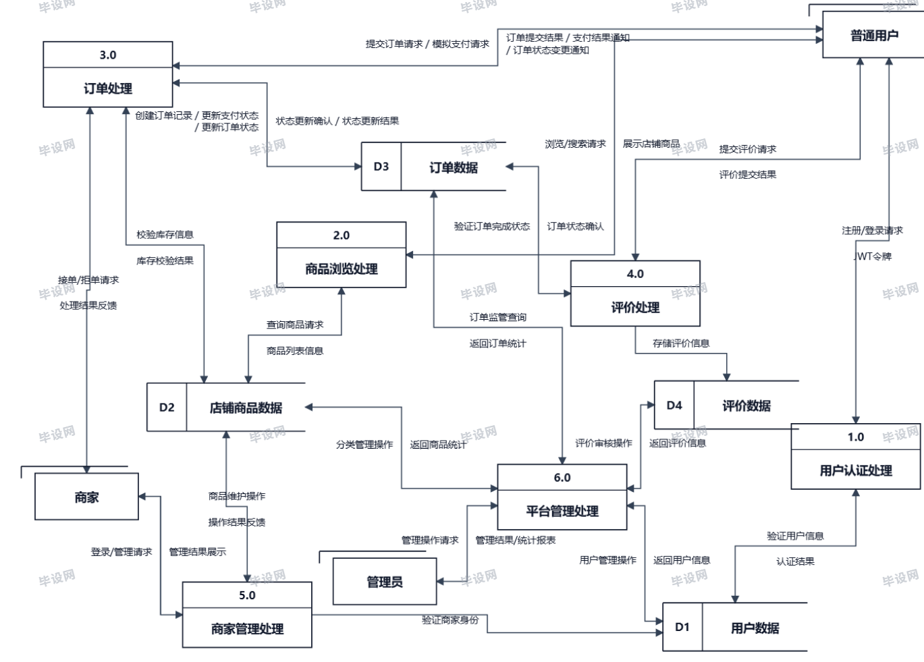
图5-1外卖点餐系统0层数据流图
该0层数据流图完整勾勒出系统数据流转的主干脉络，清晰界定了系统处理边界与外部交互接口，为后续1层数据流图的细化设计、数据库表结构定义及接口契约制定提供了坚实的逻辑依据。

5.3 数据字典（节选）
数据项 | 说明 | 类型/长度 | 备注
user_id | 用户编号 | BIGINT | 主键
shop_id | 店铺编号 | BIGINT | 主键
dish_name | 商品名称 | VARCHAR(100) | 非空
total_amount | 订单总金额 | DECIMAL(10,2) | 保留两位小数
order_status | 订单状态 | INT/ENUM | 待支付、待接单、配送中、已完成等
score | 评分 | INT | 取值范围1~5

5.4 IPO表（节选）
功能 | 输入（Input） | 处理（Process） | 输出（Output）
用户登录 | 用户名、密码 | 校验账号与密码，生成JWT | 登录结果、令牌、角色信息
提交订单 | 购物车、地址、用户信息 | 计算金额、生成订单主表和明细表、更新状态 | 订单号、订单详情、提交结果
商家接单 | 订单编号、处理动作 | 校验归属、更新订单状态 | 接单/拒单结果、最新状态
用户评价 | 订单编号、评分、评价内容 | 校验订单状态、写入评价 | 评价结果、评价记录

数据需求分析
数据需求分析是数据库设计的前提。系统需围绕用户、店铺、商品、订单和评价等核心对象建立数据模型，并明确实体之间的联系。

6.1 核心实体分析
用户（User）：保存普通用户的登录信息、联系方式和状态信息。
地址（Address）：保存用户的收货地址信息，与用户之间是一对多关系。
商家（Merchant）与店铺（Shop）：商家账号对应一个店铺，用于维护经营资料。
分类（Category）与商品（Dish）：店铺下包含多个分类，每个分类下可以有多个商品。
订单（Order）与订单明细（OrderDetail）：订单主表保存整体信息，明细表保存逐项商品记录。
评价（Review）：与已完成订单关联，用于记录用户打分和评论。

6.2 ER图
根据对象关系与业务规则，建立外卖点餐系统的核心ER模型。图6-1给出了主要实体及其联系。
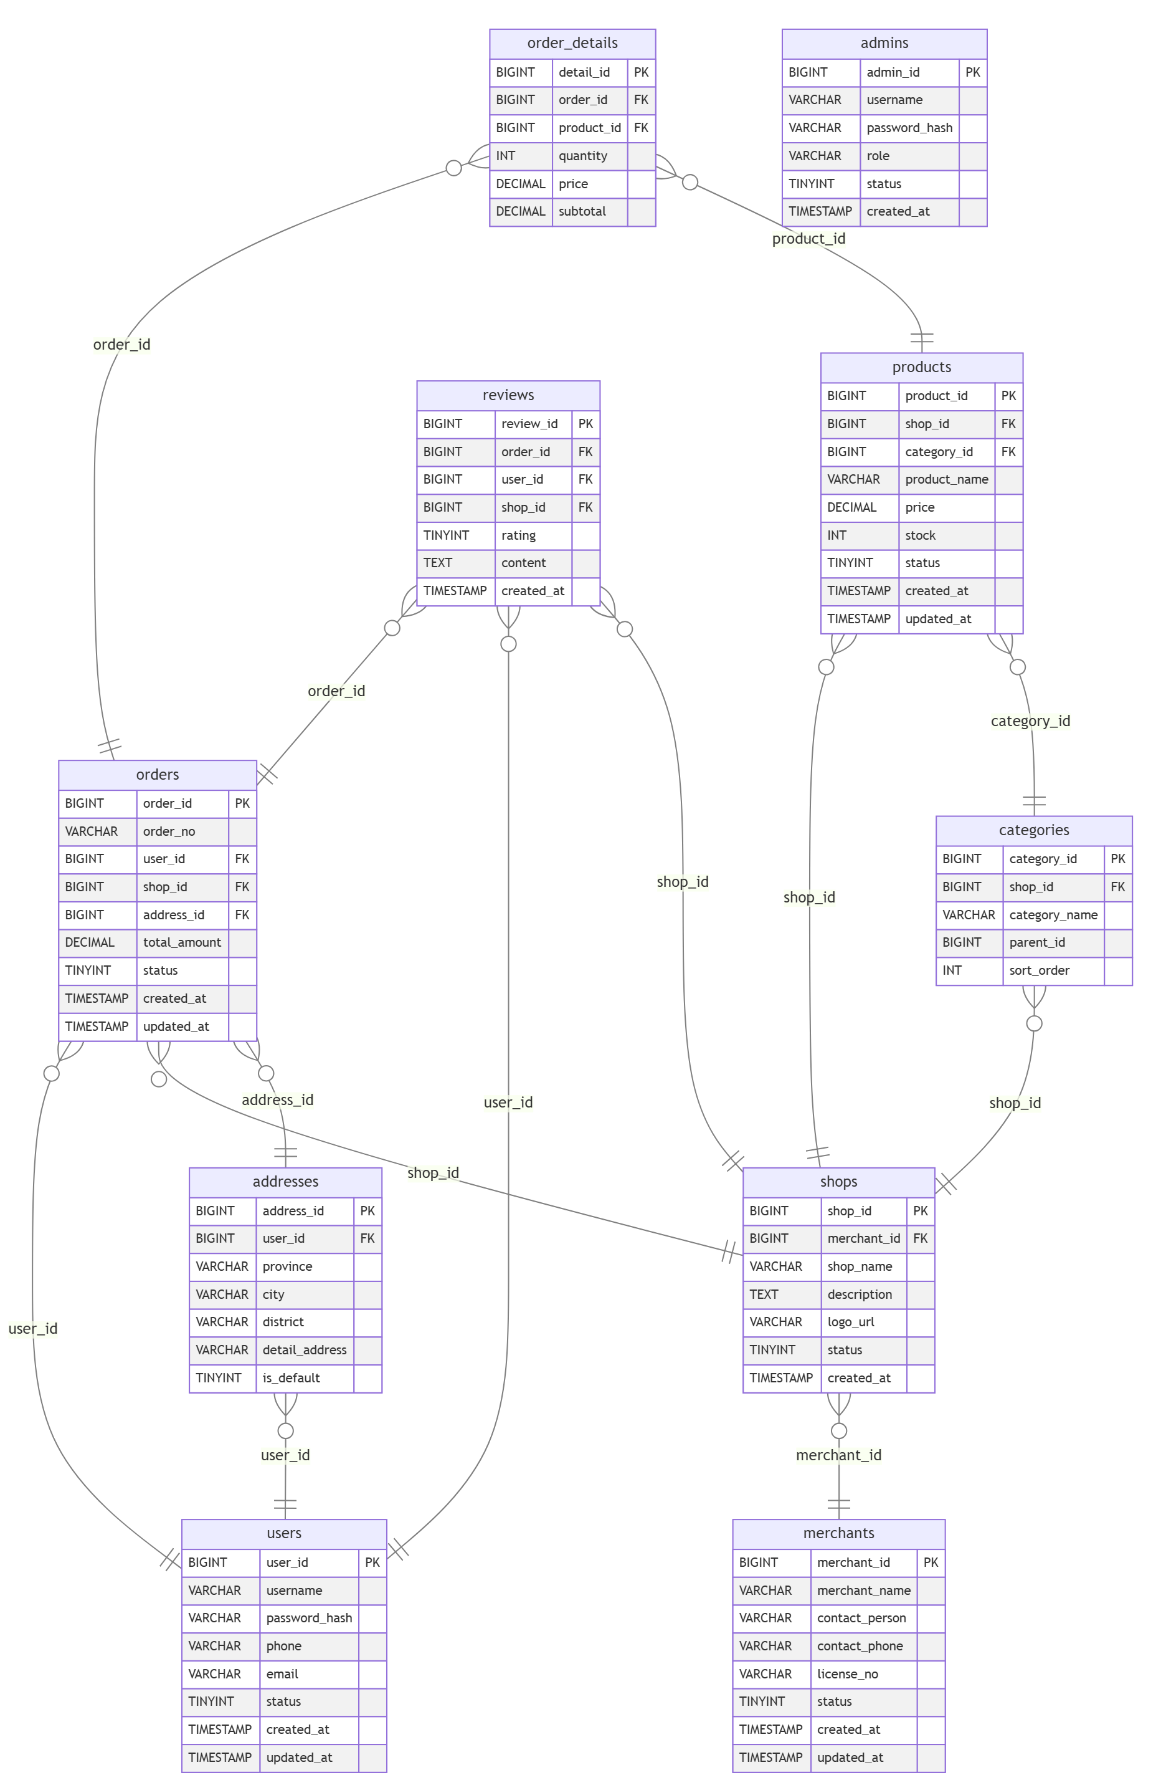
图6-1外卖点餐系统核心ER图

6.3数据库设计约束
主键字段应保证唯一性，外键字段应维持参照完整性。
订单金额应由商品金额与配送费计算得出，不允许前端直接篡改关键金额。
已支付订单在取消或拒单时，应按业务规则进行库存回滚与状态回退。
地址、订单、评价等数据必须与所属用户绑定；商家管理的数据必须与所属店铺绑定。

7．运行环境规定

7.1设备
运行本软件所需要的硬件设备如下：处理器建议为双核及以上CPU，内存建议8GB及以上，外存建议至少预留10GB可用空间。开发和测试阶段可使用普通个人计算机或云服务器。若部署在服务器环境，可根据访问规模适当提升CPU和内存配置。

7.2支持软件
支持软件包括Windows操作系统、JDK17或兼容版本、Node.js、MySQL8.0、Maven、Git、IDEA、VSCode等。前端采用Vue3与ElementPlus，后端采用SpringBoot与MyBatis-Plus。

7.3接口
系统主要通过RESTfulAPI完成前后端交互。前端通过HTTP/HTTPS访问后端接口，数据交换格式采用JSON。登录后由后端返回JWT，前端在后续请求头中携带Authorization字段完成鉴权。系统与数据库之间采用JDBC协议访问。

8．参考资料
[1]《软件工程原理与实践》相关课程教材。
[2]《数据库系统概论》相关课程教材。
[3]SpringBoot、MyBatis-Plus、Vue3与ElementPlus官方文档。
[4]主流外卖平台的典型业务流程分析资料。

